Salesiánské hnutí mládeže
Klub Uhříněves – Kolovraty

Srdečně zve
holky a kluky
do kroužků

Jarní sezónu zahajujeme 1. dubna 2008

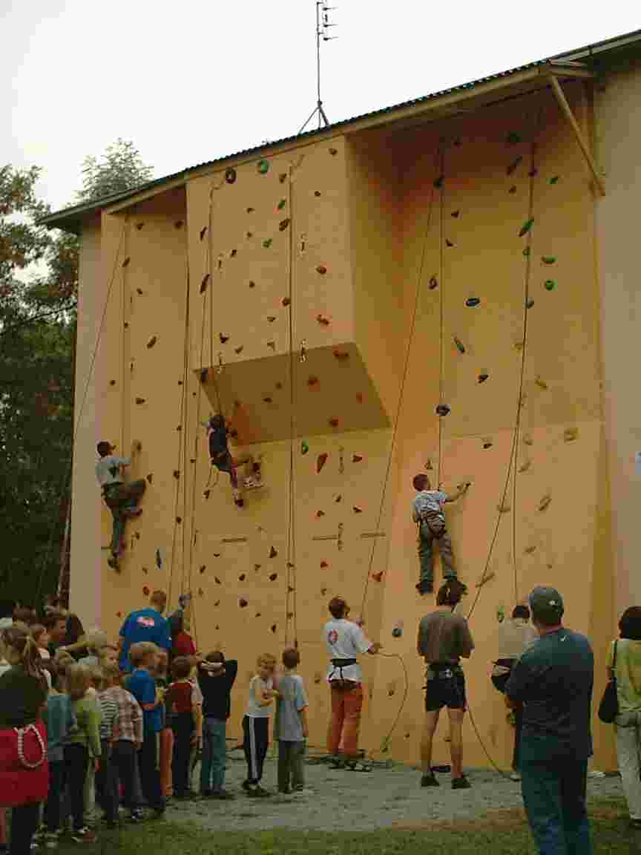
Kdy: ÚTERÝ 14³⁰ - 16⁰⁰
ÚTERÝ 16⁰⁰ - 18⁰⁰
ČTVRTEK 15³⁰ - 17⁰⁰

Kde: lezecká stěna
boulderová stěna
SHM Klub
V Bytovkách 803,
Praha 22 – Uhříněves

Cena: 400,- Kč / osoba
(duben-červen 2008)

Přihlášky: přímo v kroužku nebo na tel.: 267711124

Další informace: www.shm.cz/uhrineves

